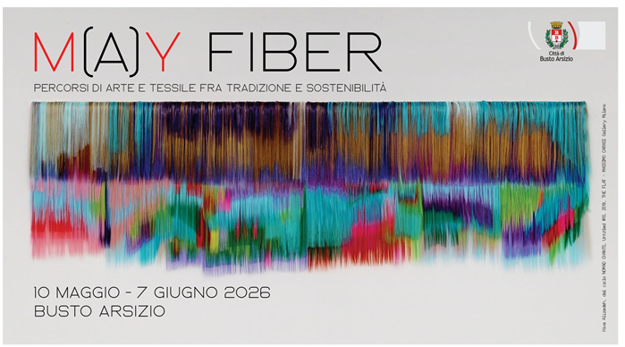

M(A)Y FIBER Terza edizione
Percorsi di arte e tessile tra tradizione e sostenibilità
Inaugurazione 10 maggio ore 16
Busto Arsizio (VA) _ vari luoghi
10 maggio – 7 giugno 2026

IMMAGINI MINIARTEXTIL
IMMAGINI MAY FIBER 26

Un mese dedicato alla fiber art e alla sostenibilità trasforma Busto Arsizio in un laboratorio diffuso di creatività contemporanea con la terza edizione di “M(A)Y FIBER”.
Promossa dall’Amministrazione comunale con l’Assessorato a Cultura e Identità guidato da Manuela Maffioli, la rassegna – in programma dal 10 maggio al 7 giugno 2026 – propone un percorso articolato tra mostre ed eventi che esplorano il tessile come linguaggio artistico capace di unire tradizione, ricerca e innovazione.
"Alla sua terza edizione, 'M(a)y Fiber' è oggi molto più di una grande manifestazione dedicata alla fiber art: è un percorso segnato per il rilancio della città sotto questo ambito della già ricchissima offerta culturale. Un progetto di respiro ancora più ampio, che tocca ormai l'intera provincia, e che consente una nuova affermazione anche identitaria della nostra città e della sua grandezza passata, presente e, ne sono certa, anche futura" afferma l’assessore a Cultura e Identità Manuela Maffioli.
Il progetto coinvolge sedi istituzionali e spazi della città, attivando una rete culturale diffusa che include anche realtà private, studi professionali e aziende, chiamati a ospitare opere, mostre e iniziative collaterali.
Cuore di M(A)Y FIBER sarà MINIARTEXTIL 34, a cura dell’Associazione culturale ARTE&ARTE di Como.
L’intera rassegna è patrocinata da Regione Lombardia e Provincia di Varese ed è inserita nel progetto Emblematico Maggiore VARESE CULTURA 2030, con il contributo di Fondazione Cariplo.
Il programma comprende numerose mostre, tra cui tre ospitate al Museo del Tessile, oltre a eventi collaterali promossi da studi professionali, aziende ed enti del territorio. La manifestazione propone un percorso tra arte, moda, tecnologia e sostenibilità, valorizzando il tessile come linguaggio contemporaneo e come ponte tra memoria e futuro.

In questa edizione, il 21 maggio 2026, dalle 19.15 alle 21.30, nel Giardino Quadrato del Museo del Tessile, si terrà un evento significativo organizzato da ASST Valle Olona. La serata, dal titolo “Vesto il mio io – la cura è come un abito creato su misura”, sarà aperta alla cittadinanza fino a un massimo di 200 partecipanti, con prenotazione tramite apposito link.

Sala gemella, Museo del Tessile
Inaugurazione 10 maggio 2026 - ore 18.00
10 maggio - 7 giugno
Tessuto sociale di Pino Ceriotti
Mostra proposta dall’ Associazione Clinico-Culturale “Artelier”
Esposizione di lavori realizzati su e con vecchie stoffe, con l’obbiettivo di mettere in relazione, come trame e orditi, mondi e mentalità differenti provenienti dal passato con lo sguardo al presente e al futuro.

Sala del Ricamo industriale, presso il Museo Tessile
30 maggio - 30 giugno
Paradisi tessili
a cura di Erika Montedoro e Luigi Giavini
Un mostra dedicata ai temi del verde e del floreale in ambito tessile e tintorio, in un dialogo sempre affascinante tra tecnica ed estetica tessile. Un viaggio tra giardini, serre e paesaggi su tessuto.
I pezzi esposti nella sala museale provengono non solo dal territorio ma anche da Torino, Venezia e Palermo, in prestito da archivi privati e aziendali o appositamente prodotti per l’evento. Oltre ai tessuti, si potranno apprezzare campionari, cartelle coloranti e riviste d’epoca.
Il tema offre la possibilità di raccontare per piccoli focus alcuni aspetti curiosi e affascinanti dietro le quinte della produzione tessile, spaziando dal mondo della natura alla realtà industriale: piante tintorie e coloranti sintetici, messe in carta per tappeti e tessuti d’arredamento, fotografie tradotte in maglia Jacquard, stampe a quadro che riproducono esotici giardini d’inverno, pregevoli tessuti operati e velluti di ispirazione leonardesca.
Inaugurazione venerdì 29 maggio ore 17.30

Civiche Raccolte d’Arte di Palazzo Marliani Cicogna
Inaugurazione 10 maggio - ore 18.00
12 maggio - 30 giugno
W?re threads - Il filo in viaggio di Emily Little nell’ambito di “Uno spazio per l’Arte”
La personale di Emily Little propone una collezione di “appunti” cuciti e modellati, frutto di viaggi esplorativi con ago e filo, opere create in Italia, Irlanda e Finlandia dal 2014 ad oggi, molte delle quali esposte per la prima volta. W?re threads si interroga sul significato dell’arte tessile nell’era della Quarta Rivoluzione e, da un’altra prospettiva, la mostra invita ad una riflessione sulla tradizione e l’innovazione nel tessile.
***

ARTE&ARTE E MINIARTEXTIL
Fulcro della manifestazione è la mostra MINIARTEXTIL 34 – “Eterno desiderio”, a cura dell’Associazione culturale Arte&Arte di Como.
Arte&Arte, Associazione Culturale di Promozione Sociale, dal 1991 organizza la rassegna internazionale di arte tessile contemporanea. Nata come mostra di opere di piccolo formato, dal 1997 si è ampliata includendo installazioni di grandi dimensioni di artisti affermati a livello internazionale. Da oltre 18 anni è itinerante e ha toccato sedi come Montrouge–Parigi, Caudry e Venezia, contribuendo a rendere Como un punto di riferimento internazionale per la fiber art contemporanea. Il progetto è stato riconosciuto dalla Presidenza della Repubblica Italiana e dal Ministero per i Beni e le Attività Culturali.

Sala gemella del Museo del Tessile e della Tradizione Industriale

Inaugurazione 10 maggio – ore 16 - 10 maggio – 7 giugno

MINIARTEXTIL 34 | Eterno desiderio
Il tema invita a riflettere sul desiderio come una forza profonda che fa parte della vita di tutti. Non è solo mancanza, ma una spinta verso ciò che ancora non c’è, capace di generare movimento, immaginazione e cambiamento. Attraversa il tempo, cambia forma e si rinnova, alimentando relazioni, idee e creatività.
Il desiderio è un’energia che non si esaurisce nel raggiungere qualcosa, ma vive nel percorso, nella ricerca e nell’apertura verso gli altri. Può nascere da una mancanza o da una possibilità, ma è sempre ciò che tiene vivo il rapporto tra individuo e mondo.
Il linguaggio tessile si lega naturalmente a questa dimensione: fili e intrecci diventano immagini concrete di legami, attese e trasformazioni. Nelle opere in mostra – dai minitessili alle installazioni – il desiderio prende forma in modi diversi, offrendo interpretazioni intime, simboliche e narrative.
La mostra presenterà un’ampia varietà di opere, dai minitessili alle grandi installazioni, fino a progetti multimediali. Saranno esposti lavori di 54 artisti provenienti, oltre che dall’Italia, da dieci Paesi: Austria, Corea del Nord, Finlandia, Francia, Germania, Giappone, Polonia, Spagna, Svezia e Svizzera. Tra le partecipazioni, spiccano alcuni artisti autori di opere di grande formato, realizzate nell’ambito della fiber art e ispirate al tema di quest’anno, Eterno Desiderio.

ARTISTI E OPERE
Tra le partecipazioni, spiccano alcuni artisti autori di opere di grande formato, realizzate nell’ambito della fiber art e ispirate al tema Eterno Desiderio.

Joana Vasconcelos (Parigi, 1971) vive e lavora a Lisbona. La sua pratica artistica si sviluppa in una dimensione interdisciplinare, spaziando dalla scultura monumentale all’installazione e alla tessitura. Utilizzando oggetti quotidiani e materiali eterogenei, rilegge con ironia e spirito critico temi legati all’identità, al potere simbolico e alla rappresentazione femminile.
Il suo lavoro si distingue per la scala monumentale e per la capacità di coinvolgere lo spettatore in esperienze visive dirette ed emotive.
Opera: Pasticcino, 2021 — legno, tessuto e corde colorate, cm 146x42x32

Joel Andrianomearisoa (Antananarivo, 1977) sviluppa una pratica interdisciplinare tra installazione, tessile e architettura. Le sue opere costruiscono ambienti poetici e sospesi, in cui la materia diventa veicolo di emozioni, memoria e desiderio.
Attraverso un linguaggio essenziale e lirico, indaga la dimensione affettiva e la fragilità dell’esperienza umana.
Opere: Etude en blanc I, II, III, 2017 — textile, cm 50x40

Samuel Nnorom (Nigeria, 1990) intreccia pittura, scultura e tessile in un linguaggio stratificato che riflette su identità e appartenenza. Utilizza tessuti africani per creare forme organiche basate sul modulo della “bolla”, simbolo di dinamiche sociali e relazionali.
Le sue installazioni esplorano il rapporto tra esperienza personale e dimensione collettiva.
Opere:
Bloom, 2022 — tessuto, cm 115x56x66 / The Good, Bad and Ugly, 2023 — tessuto, cm 180x150x10

Hiva Alizadeh (Iran, 1989) rielabora la tradizione persiana della tessitura attraverso materiali contemporanei, realizzando superfici complesse con capelli sintetici dai colori vibranti.
Le sue opere trasformano motivi tradizionali in composizioni immersive, in cui memoria culturale e sperimentazione si incontrano.
Opere (Nomad Chants, 2019):
- Untitled #1, cm 190x64x3 /Untitled #19, cm 105x60x3 /Untitled #10, cm 100x342x3

Paolo Gonzato (Busto Arsizio, 1975) sviluppa una ricerca multidisciplinare sulla trasformazione e sulla sospensione. Attraverso installazioni e sculture, indaga la relazione tra spazio, materia e percezione.
Opera: Sipario, 2022 — stoffa e corde, cm 400x300

Kela Cremaschi (Argentina, 1940) lavora sulla carta crespa trasformata in filo, creando forme leggere ed essenziali, in equilibrio tra rigore e libertà.
Opera: Los heraldos negros, 2005 — carta crespa filata e tessuto, cm 270x230x20

Anna Ray e Giuseppe Coco collaborano in un’opera che mette in dialogo due linguaggi: quello tessile e quello pittorico.
Anna Ray: Blessures, 2012 — 65x80x20 cm / Giuseppe Coco: Senza titolo, 2020 — 200x100 cm

Linda Pellegrini sviluppa una ricerca tra pittura e scultura, lavorando su materia, colore e luce.
Opera: Quali colombe, 2025 — cm 90x258

Katharina Lehmann indaga spazio, colore e percezione attraverso opere che uniscono rigore geometrico e sensibilità poetica.
Opera: Kaskade, 2023 — cm 100x200x300

INIZIATIVE DI ARTE&ARTE IN VARI LUOGHI DI BUSTO

Luogo: DesignPuntoZero via F. Nannetti 10 A, Busto Arsizio (VA)
inaugurazione 14 maggio h. 19.00
Dal 14 maggio al 7 giugno

MINI_IRON _DESIGNPUNTOZERO

Mostra dedicata alla scultura in metallo con opere provenienti da Ironcraft (Lecco, 2026), che valorizza il ferro come materiale tra tradizione e contemporaneità.
Sono esposte 18 opere di piccolo formato della collezione Arte&ArteLa costruito nei 35 anni di organizzazione di Miniartextil.
Sono presentati lavori di
Giovanni Rossi (Filare e Filare, 2007, argento, ferro, filo di cotone e gesso); Giovanna Bolognini (Senza titolo, 2007, ferro; Lanterna per ciechi, 2006, ferro); Antonella Zazzera (Armonico XXXVIII, 2006, rame); Ilaria Giussani (Figure dell’assenza e della lontananza, 2005, tela metallica, bronzo, cotone); Alvaro Diego Gomez Campuzano (Vibrations, 2013, metallo; Ornamento, 1991, metallo ossidato); Angelo Tenchio (Poulie, 1992, bronzo); Giuseppe Coco (Pesce, 1998, ferro); Bogustava Koszatka (Alien form of life I, 2005, colla, fili d’acciaio, rame); Mimmo Totaro (In difesa, 1995, filo spinato; Gabbia, 1990, cotone, ferro); Takushi Aono (Ferita-matrix, 2008, chiodi di ottone, filo di nylon); Keiko Kawanishi (Tosca’s love, pilling up, 2009, fil di ferro, perline); Enzo Santambrogio (La genesi del nodo, 2005, ferro); Federico Simonelli (Se tu sapessi, 2003, piombo); Gabriella Crisci (Senza titolo, 2011, alpaca, spille); Barbara Shawcroft (Thistle, 1997, fili d’acciaio, rame).
E installazioni di grande formato:
David Oliveira
La sua ricerca indaga la percezione visiva applicata alla scultura, utilizzando il linguaggio del disegno nello spazio.Dal 2005 partecipa a mostre e fiere internazionali (ARCO, Just Mad, SWAB Barcelona, ArtBeat Istanbul, ARTESANTANDER, Lisbon Contemporary Art Fair). Il suo approccio innovativo gli ha valso riconoscimenti in Portogallo e all’estero, con progetti espositivi e collaborazioni tra arte, architettura e design.
- Angelo, 2012 — fil di ferro

Kimiyasu Kato, Nato in Giappone nel 1956, si trasferisce in Italia nel 1988, stabilendosi a Como. Per oltre trent’anni lavora come architetto, coltivando parallelamente la pratica artistica.
Negli ultimi anni si dedica a fotografia, disegno e scultura, sviluppando in particolare i “mobile”, sculture in movimento apprezzate per equilibrio e leggerezza. Il suo linguaggio riflette un’essenzialità profondamente legata alla cultura giapponese.
Anima sottile, 2020–2025
filo di acciaio armonico, pietra di Moltrasio, cartoncino nero, ottone

Barbara Shawcroft,
Nata in Inghilterra nel 1930, si forma tra New York e la Bay Area con Lili Blumenau e Trude Guermonprez, lavorando anche per il Larsen Studio. Negli anni Sessanta si afferma con opere tessili esposte a San Francisco e New York.
Successivamente abbandona la tessitura tradizionale, ispirata alla tecnica peruviana della rete senza nodi, sviluppando ambienti sospesi e opere che dialogano con lo spazio, influenzate dall’architettura organica.
Sandstone, 1999
filo di metallo, tessuto di rame, acrilico, materiale di scarto
******

Luogo: DesignPuntoZero via F. Nannetti 10 A, Busto Arsizio (VA)
inaugurazione 19 maggio h 19
Dal 20 maggio al 24 maggio

FUORI DALLE RIGHE. LIBRI D’ARTISTA DI MIMMO TOTARO
Mimmo Totaro (Como, 1948) è tra i principali esponenti della fiber art italiana. La sua ricerca attraversa grafica, scultura e performance, sviluppando un linguaggio rigoroso basato su linee e fili che dialogano con lo spazio.
Formatosi tra arte e architettura al Politecnico di Milano, avvia la sua attività espositiva nei primi anni Settanta con la prima personale presentata da Max Huber. Da allora espone in numerose sedi in Italia e all’estero, costruendo un percorso solido e riconoscibile.
Una parte importante del suo lavoro è dedicata al libro d’artista, dove il filo diventa un elemento costruttivo: attraversa la carta, la mette in tensione e crea ritmi e relazioni visive. La pagina non è più solo supporto, ma uno spazio attivo, pensato anche per essere toccato e vissuto direttamente.
Negli ultimi anni importanti istituzioni hanno ripercorso la sua ricerca, con mostre dedicate anche alla dimensione sensoriale e all’accessibilità, confermando il suo ruolo nella scena contemporanea della fiber art.
In mostra una selezione libri d’artista dal 1994 al 2023
La costituzione italiana (1992), Riflessione (1994), Filiberi (1997), Libro bianco (1998), Al sole del duemila (1999), Libro senza fine (millennio) (2000), Burqa (2001), La rosa di Natale (2002), Frammenti di Natale (2003), Filo dopo filo (2004, 2006), Fili diversi (2005), Ecco giungere i tre Re Magi (2008), Natale con Argo (2009), Ci saranno segni nelle stelle (2010), Il libro dei legami (2013), Libro di Natale (2014), Fuori dalle righe (2015), ...Non ci fu che un guizzo... (2018), Beit Lehem (2019), Annunciazione (2020), Lo chiamerai Gesù (2021), Clio (2023)
verrà anche esposta la scultura:
Luna nel pozzo, 1979 — vetro, specchio e rame, 50x50x44 cm
***

Luogo: A&A – Albè & Associati Studio Legale, via Via Cellini 22, Busto Arsizio (VA)

Su prenotazione (lun–ven) al numero 0331.639176

inaugurazione 26 maggio h. 18.00

Dal 27 maggio al 12 giugno

TRAME MAGICHE – Marialuisa Sponga
Marialuisa Sponga sviluppa una ricerca centrata sulla materia e sulla dimensione tattile. Le sue opere privilegiano il contatto e la percezione diretta, attraverso processi di scomposizione e ricomposizione della materia.
Sfilacciamenti, tagli e trasformazioni generano nuovi equilibri, in una ricerca essenziale in cui anche il vuoto diventa spazio attivo.
Alla morte dell’artista, molte opere sono state donate all’Associazione Arte&Arte, che oggi le dedica una retrospettiva.

Elenco delle opere esposte
Tra mare e terra. Viaggio in Gallura (1996), Frammento del tessere quotidiano (1997), Bianco su bianco (2000), Una storia di caffè (2003), Tessere in rete (2003), Collane, bracciali e orecchini (2006), Foglie nel foglio (2007), Fiore enigmatico (2007), Fiore roteante (2007), Galassie di Stelle Nane (2009), Blue Park (2010), Di filo in filo (2014), Musica in tavola (2014).

***

Luogo Casa Circondariale Busto Arsizio, via Cassano Magnago 102, Busto Arsizio (VA)
Dal 11 maggio al 7 giugno (inaugurazione in contemporanea a M(A)Y FIBER

MEMORIE PRESENTI - L’EX CARCERE DI SAN DONNINO

In mostra: fotografie dedicate all’ex carcere di San Donnino di Como.
Gin Angri vive e lavora a Como. Attivo dagli anni Settanta, sviluppa una ricerca fotografica sui temi sociali e della memoria. Dopo l’esperienza in Mozambico, realizza reportage in contesti di crisi come l’ex Jugoslavia, Etiopia e Somalia. Parallelamente approfondisce il tema della memoria, con progetti e mostre. Fa parte del collettivo BuenaVista Photo.
La mostra sarà aperta al pubblico in giornate dedicate, con visite organizzate per gruppi, al fine di favorire la partecipazione del territorio locale e garantire un’esperienza di visita accogliente e guidata.
In ciascuna giornata saranno accolti fino a 3 gruppi da 15/20 persone.
La partecipazione sarà consentita esclusivamente previa prenotazione obbligatoria e invio antici-pato dei documenti di identità richiesti. museibusto@comune.bustoarsizio.va.it almeno 8 giorni prima della data scelta per la visita Le visite si svolgeranno nelle seguenti date:
21 maggio, dalle 17:30 alle 18:45 / 23 maggio, dalle 09:30 alle 11:15 / 28 maggio, dalle 17:30 alle 18:45 / 6 giugno, dalle 09:30 alle 11:15
Le visite vedranno inoltre la partecipazione di 3 detenuti, appositamente formati, che accoglie-ranno i visitatori e presenteranno la mostra.
M(A)Y FIBER collabora inoltre con la Biblioteca Civica per tre eventi “OFF” del festival BA Book

Presentazione del libro
ITALY & MODA. Creatività, bellezza, sostenibilità
di Roberta Redaelli
Mercoledì 27 maggio ore 18.00
Museo del Tessile, Sala Miniartextil (ingresso da via Galvani)
Sostenibilità è la parola chiave per capire il presente e per costruire il futuro.
Una ricerca condotta sul campo da una specialista di sustainability ethics and communication, attraverso analisi e interviste ai protagonisti della filiera tessile/moda fornisce una serie di risposte, intrecciando molteplici narrative.

Presentazione del libro
STORIA DELLA MODA ITALIANA. Tessuti, riti e miti dal Rinascimento a Valentino
di Michilangelo Iossa
Mercoledì 27 maggio ore 20.30
Museo del Tessile, Sala conferenze (ingresso da via Galvani)
Un viaggio appassionante tra antichi artigiani e stilisti moderni, tessuti scomparsi e prodotti all’avanguardia, grandi firme del presente e fashion icons del futuro, alla ricerca della maestria negli abiti e nel design che ha reso grande il nostro Paese, con un focus particolare sulla genesi e lo sviluppo del Made in Italy.

Presentazione del catalogo
WALTER ALBINI. Il talento, lo stilista
con Daniela Degl’Innocenti, Enrica Morini e Margherita Rosina
Venerdì 29 maggio ore 18.30
Museo del Tessile, Sala conferenze (ingresso da via Galvani)
Il catalogo è frutto di un intenso lavoro di studio e ricerca condotto dal Museo del Tessuto, che ha portato a una rilettura complessiva del percorso professionale di Albini, delineando un ritratto puntuale un assoluto protagonista della moda italiana tra la fine degli anni Sessanta e i primi Ottanta del Novecento.
***
VISITE GUIDATE DEDICATE AGLI ADULTI a cura del Servizio Didattica museale
Domenica 17 maggio, ore 17.00 - 18.30
Visita alle mostre Miniartextil e Tessuto sociale
Ritrovo all’ingresso delle Sale Gemelle (via Galvani)
Partecipazione gratuita, a fronte dell’acquisto del biglietto di ingresso alla mostra Miniartextil (ove previsto) per ogni partecipante e con prenotazione obbligatoria, fino a esaurimento dei posti disponibili.

Sabato 30 maggio, ore 15.30 - 17.00
Visita alla mostra W?re Threads. Il filo in viaggio con laboratorio
con la partecipazione dell’artista
Ritrovo alla reception, piano terra, Palazzo Marliani Cicogna
Partecipazione gratuita con prenotazione obbligatoria

Domenica 31 maggio, ore 11.00 - 12.00
Visita in inglese alla mostra W?re Threads. Il filo in viaggio
con la partecipazione dell’artista
Ritrovo alla reception, piano terra, Palazzo Marliani Cicogna
Partecipazione gratuita con prenotazione obbligatoria, fino a esaurimento dei posti disponibili.

Sabato 6 giugno, ore 15.30 - 17.30
Visita alla mostra Paradisi tessili a cura della Conservatrice museale
A seguire Dimostrazione di tintura naturale a cura di Giuseppe Montalto
Ritrovo all’ingresso della Sala Ricamo
Partecipazione gratuita con prenotazione obbligatoria, fino a esaurimento dei posti disponibili.

LABORATORI PER FAMIGLIE CON BAMBINI a cura del Servizio Didattica museale
Domenica 24 maggio, ore 15.30 - 17.00
Attività per famiglie alla mostra Miniartextil
Ritrovo all’ingresso delle Sale Gemelle (via Galvani)
Bambini: partecipazione gratuita, con prenotazione obbligatoria per ogni bambino partecipante, fino a esaurimento dei posti disponibili. I bambini dovranno essere accompagnati da un adulto, per il quale non è richiesta la prenotazione.
Adulti accompagnatori: è richiesto il pagamento del biglietto di ingresso alla mostra Miniartextil.

Sabato 30 maggio, ore 10.00 - 11.30
Attività per famiglie alla mostra W?re Threads. Il filo in viaggio
Ritrovo alla reception di Palazzo Marliani Cicogna (piano terra)
Costi
Partecipazione gratuita per bambini e adulti, con prenotazione obbligatoria per ogni bambino partecipante, fino a esaurimento dei posti disponibili. I bambini dovranno essere accompagnati da un adulto, per il quale non è richiesta la prenotazione.

VISITE GUIDATE DEDICATE A SCOLARESCHE E GRUPPI ORGANIZZATI
a cura del Servizio Didattica museale, su richiesta
Tariffe
€ 4,10 quota individuale per partecipanti gruppi di Busto Arsizio
€ 6,10 quota individuale per partecipanti gruppi fuori Città
Alle quote di partecipazione alla visita guidata sarà da aggiungere il pagamento del biglietto di ingresso alla mostra Miniartextil (ove previsto).

INFORMAZIONI ORARI E AGGIORNAMENTI WWW.COMUNE.BUSTOARSIZIO.VA.IT

CONTATTI PER LA STAMPA

Comune di Busto Arsizio
Emanuela Bonecchi +39.3381074369 - 0331 390265

Ellecistudio
Paola Carlotti +39.3357059871
Chiara Lupano +39.3357835403

APPROFONDIMENTI E SCHEDE ARTISTI E IMMAGINI

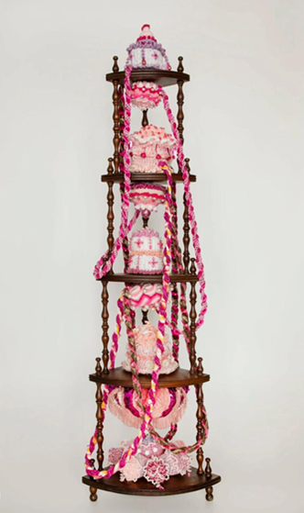
PASTICCINO, 2021
Mogano verniciato, uncinetto di lana fatto a mano, ornamenti e poliestere, cm 167x64x50
Provenienza GALLERIA Mimmo Scognamiglio Arte Contemporanea Milano
Joana Vasconcels
Nata nel 1971, Joana Vasconcelos è un’artista visiva portoghese attiva da oltre trent’anni, il cui lavoro si distingue per l’impiego di una straordinaria varietà di tecniche e materiali.
Nota per sculture monumentali e installazioni immersive, usa materiali e tecniche diverse. Rielabora oggetti quotidiani, rinnovando il concetto di arte applicata in chiave contemporanea.
Il suo lavoro mette in dialogo privato e pubblico, tradizione e cultura popolare. Affronta con ironia temi come identità, consumismo e condizione femminile. Prima donna a esporre alla Reggia di Versailles e al Guggenheim Bilbao, è presente in importanti mostre internazionali.

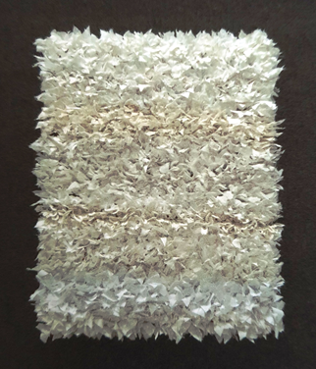
ETUDE EN BLANC III, 2017
Tessuto, cm.50x40
Provenienza Primo Marella Gallery Milano
Joel Andrianomearisoa
Nato nel 1977 ad Antananarivo nel Madagascar vive e lavora in Francia a Parigi e nel Madagascar. Joel Andrianomearisoa contamina i generi e gli stili: non si definisce né sarto né architetto né cineasta, né designer o artista: Attraverso il suo intuito, fa venir fuori questo spirito di fondo che attraversa le espressioni artistiche della nostra epoca: il fare là dove si ha voglia di fare senza troppi problemi, lasciando da parte la carriera professionale.

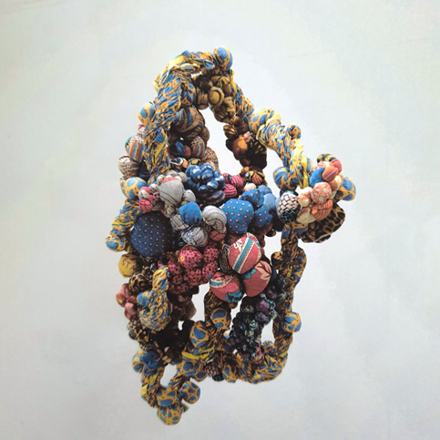
BLOOM, 2022
Tessuto, african wax, print fabric, cm.115x56x66
Provenienza Primo Marella Gallery Milano
Samuel Nnorom
nato nel 1990 a Isiukwuato (Abia, Nigeria), vive e lavora in Nigeria.
Laureato in scultura all’Università di Jos, sta completando un master all’Università della Nigeria, Nsukka.
Ha vinto il Concorso Nazionale d’Arte (2010, 2012) e più premi al Life in My City Art Festival (2016–2019).
Nel 2019 è stato primo vincitore all’Icreate Africa (categoria lavorazione della pelle).
Ha partecipato a workshop e mostre internazionali, ottenendo riconoscimenti come il Royal Over-Sea League Award (2022). Appartenente alla New Nsukka School, esplora tessuti Okirika e Ankara con tecniche scultoree, riflettendo su temi sociopolitici.

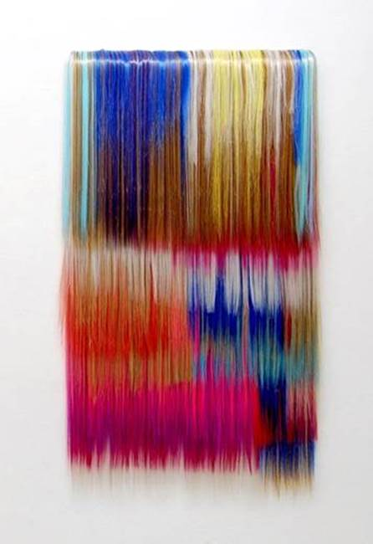
Untitled #19 del ciclo NOMAD CHANTS, 2019
Capelli sintetici su tela, (105cm x60 x 3)
Provenienza The Flat - Massimo Carasi, Gallery Milano

Hiva Alizadeh
Nomad Chants canto nomade: la prima personale in Europa dell’artista curdo-iraniano (Kerman, 1989) alla galleria The Flat – Massimo Carasi affonda le radici nella Persia e nella sua millenaria tradizione della tessitura dei tappeti Kerman, ma lo fa con un piglio cosmopolita, “glocale” e psichelico. Negli arazzi di Alizadeh, tessuti con extension di capelli sintetici, poi composti in vibranti palette dai colori fluo, Oriente e Occidente s’incontrano generando una complessa trama percettiva. Dalla morfologia e dai colori del paesaggio iraniano attraversato dalle popolazioni nomadi in viaggio al linguaggio in pixel tipico della cultura digitale, dai pattern delle piastrelle delle moschee ai riflessi caleidoscopici che queste proiettano sul pavimento: le sorgenti dell’ispirazione dell’artista intrecciano una “pittura” senza tempo, scandita da fibre di produzione industriale e da tonalità acide, che incolla lo sguardo alle pareti.
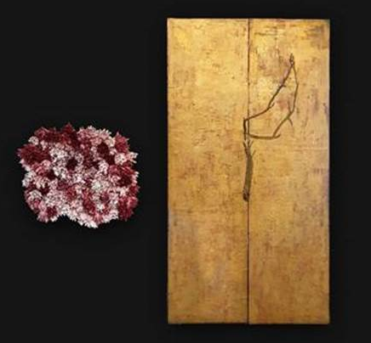
Dalla sinergia tra Anna Ray e Giuseppe Coco è nata
NATURA MORTA CON FIORI E RAMO, Assemblage di due opere
Anna Ray: Blessures, 2012, 65 x 80 x 20 cm, cotone, pittura ad olio, compensato, punto a mano e a macchina Giuseppe Coco: Senza titolo, 2020, 200 cm x 100 cm, tecnica mista, olio e foglia d’oro su tela, rami vegetali.
Anna Ray
Dopo la visita allo studio di Giuseppe Coco nel 2010, Anna Ray torna alla pittura a olio, integrandola con ricami e tessuti.
Il pigmento, trasferito manualmente sulla tela, genera forme che evocano fiori, femminilità e una natura effimera e corporea. Il ramo inserito da Coco rappresenta invece mascolinità, forza e permanenza, mentre l’oro suggerisce energia e luce eterna.
Giuseppe Coco (Randazzo, 1954), formato all’Accademia di Brera, opera tra pittura, scultura e installazione, con mostre in Italia e all’estero.
Ha collaborato con l’Associazione Arte&Arte, dirigendo progetti come Miniartetextil e Altrepagine.
La loro opera comune nasce come dialogo tra opposti complementari (Anima/Animus, Yin/Yang), sintetizzato in Natura morta con fiori e ramo.

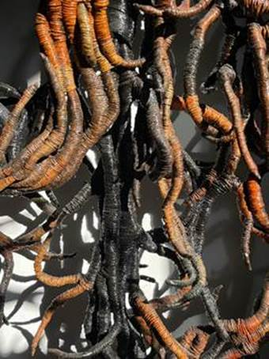
LOS HERALDOS NEGROS" (GLI ARALDI NERI)" 2005 dettaglio
Carta crespa filata e tessuto, cm. 270 x 230 x 20
Kela Cremaschi nasce nel 1940 a Mendoza, è di nazionalità italo-argentina. Nel 1964 si laurea all'Università di Cuyo, a Mendoza in Argentina. E' professoressa di arti plastiche e di tessitura.
Vive e lavora a Como.
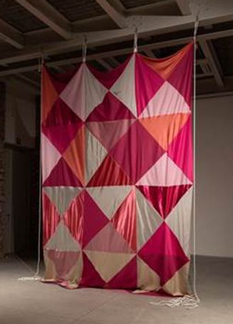
SIPARIO, 2022
Stoffa e corde cm. 400 x 300, provenienza APALAZZOGALLERY Brescia
Paolo Gonzato vive e lavora a Milano. Il suo lavoro, da sempre rivolto alla trasformazione e alla marginalità, si occupa di dinamiche recessive e di sospensione. A questo proposito dal 2003 realizza una serie dal titolo OUT OF STOCK, la più recente BARACCHE e altri gruppi di lavori. Declinando la sua ricerca attraverso l’impiego di vari media, sulla base del concetto di arte estesa, Gonzato si interfaccia con design, collaborazioni, editoria e moda. I suoi lavori sono presenti in collezioni pubbliche e private italiane e internazionali. Ha preso parte a progetti della Biennale arte e architettura di Venezia e Berlino oltre che a residenze artistiche, premi e tenendo workshop in musei e istituzioni.
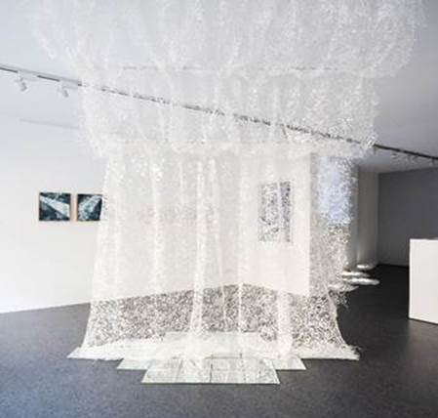
KASKADE (V.1), 2023,
acrilico, filo (6 chilometri), acciaio, specchi, 100 × 200 × 300 cm
Katharina Lehmann nata in Siberia occidentale si trasferiscein Germania nel 2001, studia design della comunicazione a Monaco e in Finlandia. Ha ottenuto premi e borse di studio, tra cui il sostegno della Città di Monaco e della Fondazione von Steiner (2021). Nel 2019-20 è in residenza d’artista allo Swatch Art Peace Hotel di Shanghai. Le sue opere sono esposte a livello internazionale; vive e lavora a Monaco, dove ha co-fondato L’appartement 58.

QUALI COLOMBE, 2025
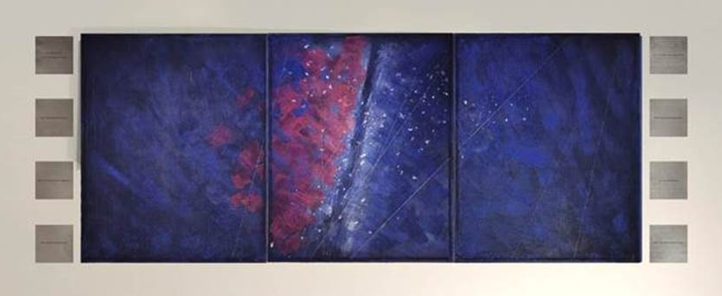
cm 90 x 258, tecnica mista: acrilico, pigmenti, garza, filo metallico su legno
Linda Pellegrini, nata a Milano, si forma tra Istituto d’Arte del Castello Sforzesco, Accademia di Belle Arti di Brera e in Statale in Storia dell’Arte. Collabora con G. Vittorio Parisi, Mario Molteni e Medhat Shafik, esponendo in Italia e in Europa; insegna a Bari e Cuneo. La sua ricerca unisce pittura e scultura in chiave astratta e materica. Ispirata al canto V dell’Inferno di Dante Alighieri, realizza un polittico tessile e metallico. L’opera evoca, in forma poetica, l’amore sospeso di Paolo e Francesca.
INIZIATIVE COLLATERALI

Alcuni altri spazi sul territorio di Busto Arsizio verranno interessati da esposizioni e piccole mostre organizzate dall’Associazione Arte&Arte.
MINI_IRON_DESIGNPUNTOZERO via F. Nannetti 10 A, Busto Arsizio (VA)
- inaugurazione 14 maggio h. 19.00 - Dal 14 maggio al 7 giugno

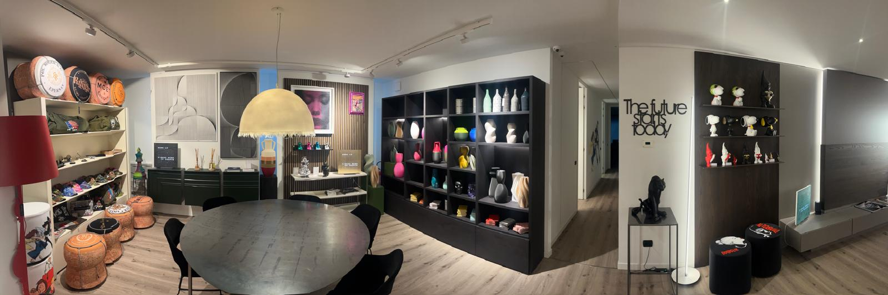
- libreria con inserimento dei 18 minitessili in metallo provenienti dalla collezione dell'Associazione Arte&Arte, esposti a Lecco nell'ambito della mostra Ironcraft. Mostra internazionale di sculture in metallo;
- poggiato sul tavolo in lamiera davanti alla libreria "Sandstone" di Barbara Shawcroft;
- installazioni di Kimiyasu Kato dal titolo "Anima sottile";
- installazione di David Oliveira dal titolo "Angelo".
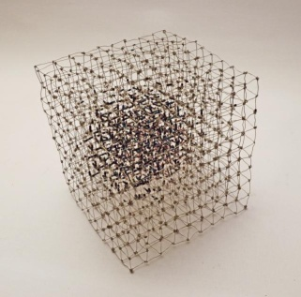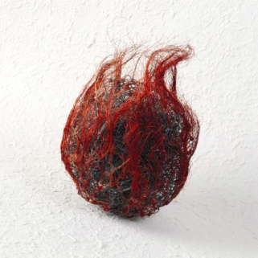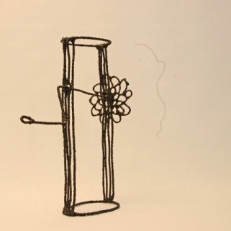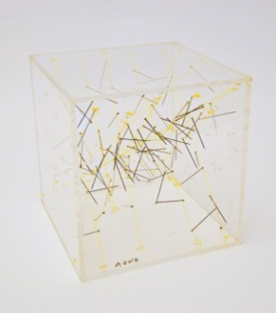
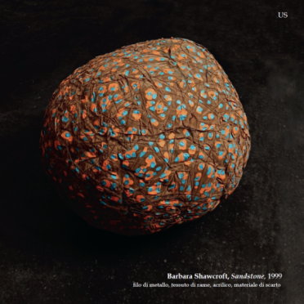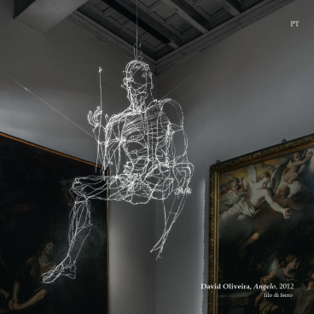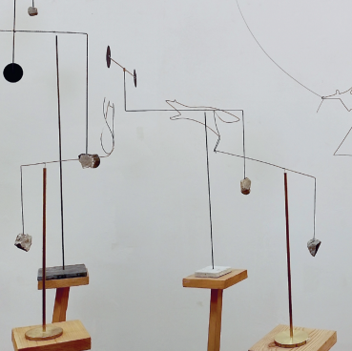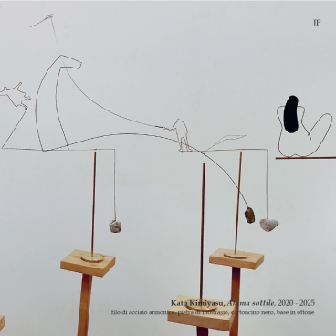

Per BA Book:
- alle pareti opere di Mimmo Totaro: 3 pannelli con chiodi e fili;/sui piani d'appoggio, libri d'artista di Mimmo Totaro.
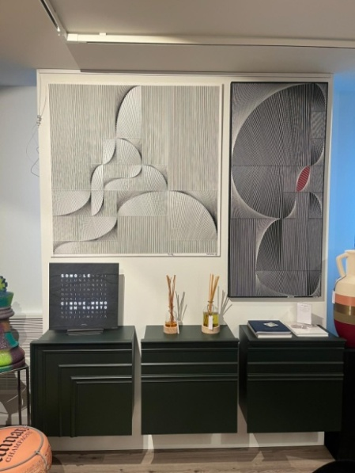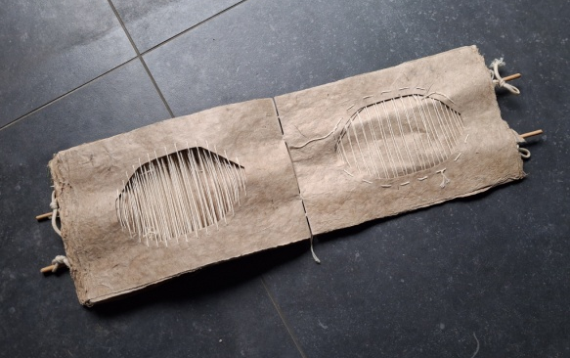

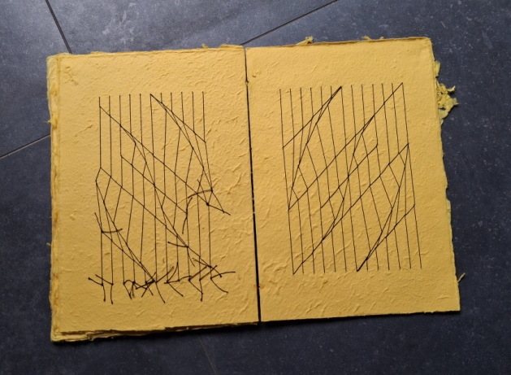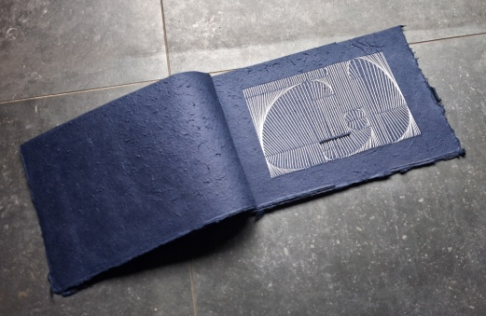
Fuori dalle righe. Libri d'artista di Mimmo Totaro
Dal 19 maggio al 24 maggio 2026 Inaugurazione il 19 maggio 2026 ore 19,00

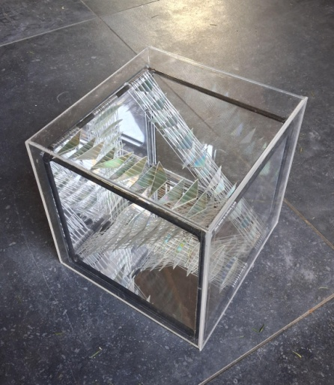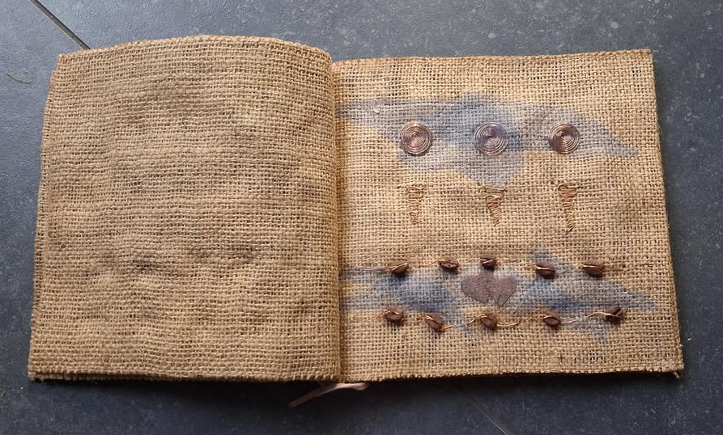

A&A – Albè & Associati Studio Legale, via Via Cellini 22, Busto Arsizio (VA

TRAME MAGICHE – Marialuisa Sponga

Marialuisa Sponga sviluppa una ricerca centrata sulla materia e sulla dimensione tattile

Su prenotazione (lun–ven) al numero 0331.639176

inaugurazione 26 maggio h. 18.00

Dal 27 maggio al 12 giugno
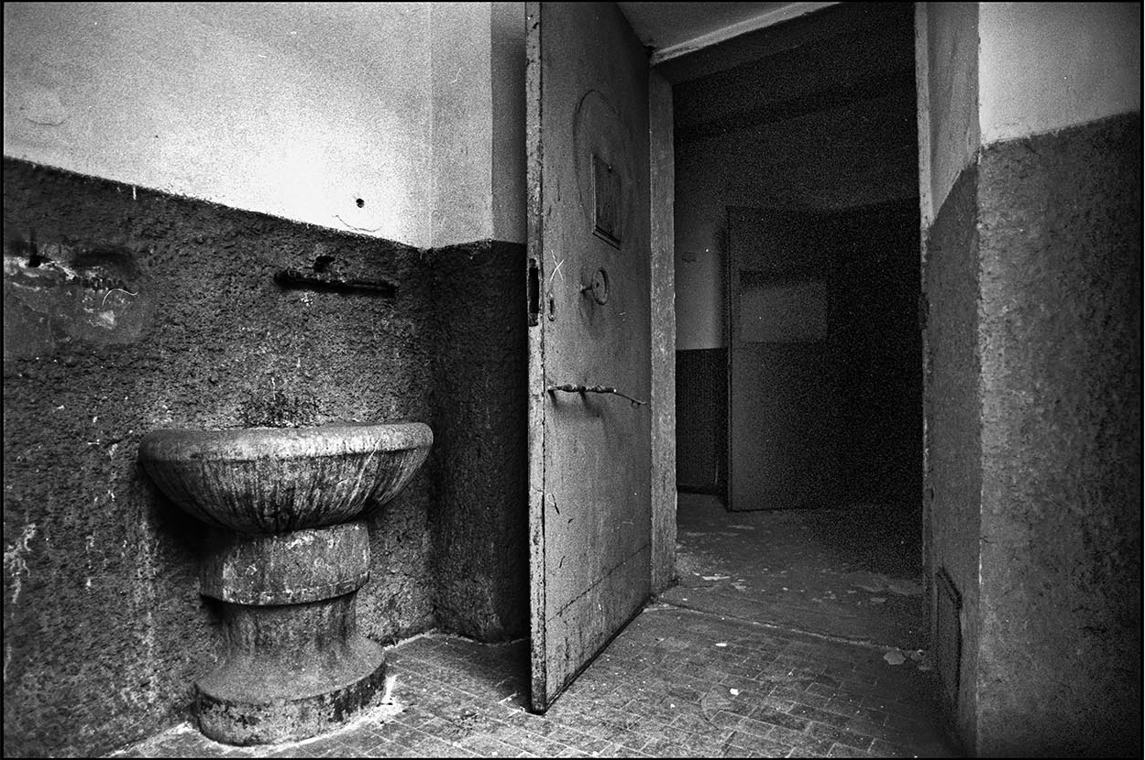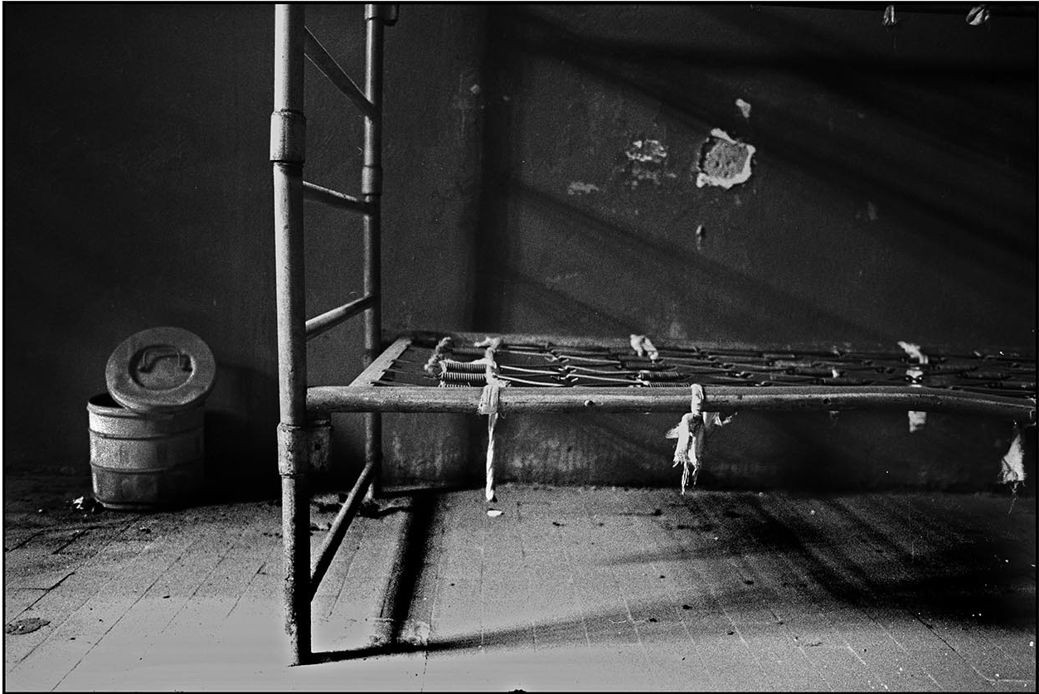
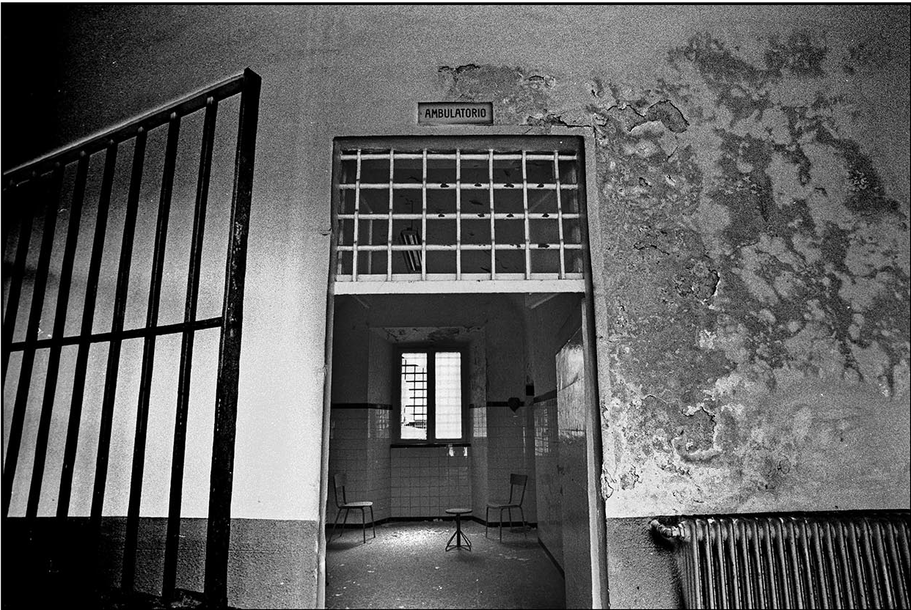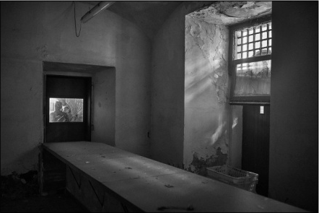

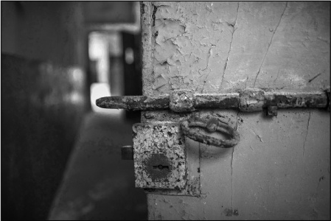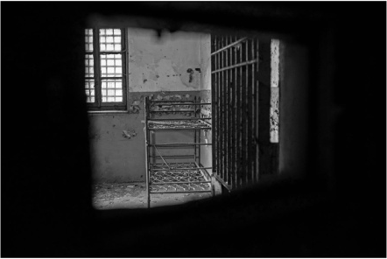
Casa circondariale via Magnago, 102, Busto Arsizio (VA)
Mostra Fotografica di Gin Angri sull’Ex Carcere di San Donnino a Como
Dal 10 maggio al 7 giugno 2026 Inaugurazione il 10 maggio alle ore 18,00

La mostra fotografica sarà aperta al pubblico in giornate dedicate, con visite organizzate per gruppi, al fine di favorire la partecipazione del territorio locale e garantire un’esperienza di visita accogliente e guidata.
In ciascuna giornata saranno accolti fino a 3 gruppi da 15/20 persone.
La partecipazione sarà consentita esclusivamente previa prenotazione obbligatoria e invio anticipato dei documenti di identità richiesti a museibusto@comune.bustoarsizio.va.it almeno 8 giorni prima della data scelta per la visita Le visite si svolgeranno nelle seguenti date:
21 maggio, dalle 17:30 alle 18:45 / 23 maggio, dalle 09:30 alle 11:15 / 28 maggio, dalle 17:30 alle 18:45 / 6 giugno, dalle 09:30 alle 11:15
Le visite vedranno inoltre la partecipazione di 3 detenuti, appositamente formati, che accoglie-ranno i visitatori e presenteranno la mostra.
Le visite si svolgeranno nelle seguenti date:
- 21 maggio, dalle 17:30 alle 18:45
- 23 maggio, dalle 09:30 alle 11:15
- 28 maggio, dalle 17:30 alle 18:45
- 6 giugno, dalle 09:30 alle 11:15
Le visite vedranno inoltre la partecipazione di 3 detenuti, appositamente formati, che accoglieranno i visitatori e presenteranno la mostra.

Civiche Raccolte d’Arte di Palazzo Marliani Cicogna
10 maggio - 30 giugno
W?re threads - Il filo in viaggio di Emily Little
nell’ambito di “Uno spazio per l’Arte”
Le opere nascono dalla formazione di Emily Little tra istituzioni internazionali e da un orientamento verso sculture leggere, non permanenti e sostenibili. Il suo approccio è empirico: esplora materiali quotidiani, spesso riciclati, per le loro qualità fisiche e visive, spingendone i limiti espressivi. Le esperienze in residenza in Irlanda e Finlandia hanno influenzato lo sviluppo della sua ricerca. La pratica unisce scultura e pittura, estendendone principi al tessile, dove manuale e industriale si incontrano. L’arte tessile diventa così un mezzo accessibile e democratico, capace di esprimere contenuti complessi. Le opere, infine, sono pensate come forme aperte, trasformabili nel tempo, in linea con una visione sostenibile del fare artistico.

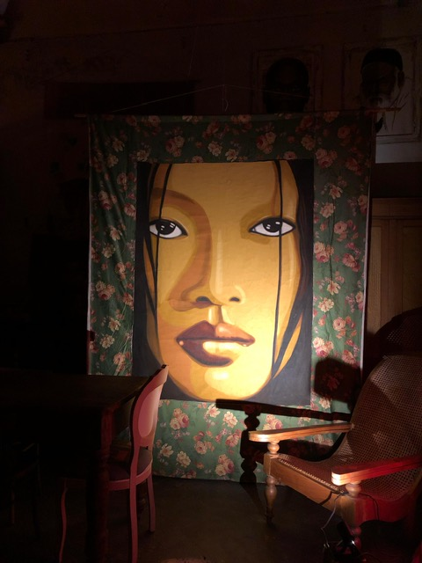
Sala gemella, Museo del Tessile
Inaugurazione 10 maggio 2026 - ore 18.00
10 maggio - 7 giugno
Tessuto sociale di Pino Ceriotti ”
La mostra “Tessuto Sociale” di Pino Ceriotti si sviluppa come un percorso immersivo costruito con vecchi tessuti legati alla tradizione industriale del Nord Italia e della provincia di Varese, memoria di un mondo operaio e comunitario scomparso dagli anni ’60 con il declino del settore.
Su queste superfici prendono forma ritratti di individui appartenenti a culture in via di estinzione, travolte da dinamiche globali legate al consumo, alle multinazionali e al capitale contemporaneo.
L’allestimento trasforma lo spazio in un ambiente sensoriale di quinte tessili sospese e attraversabili, un “bazar emozionale” che unisce materia, colore e suono, accogliendo momenti di musica, lettura e performance.
Il tessuto, da prodotto industriale, torna così materia viva ed espressiva, capace di connettere passato e presente e stimolare una riflessione condivisa sul nostro tempo.
Mostra proposta dall’ Associazione Clinico-Culturale “Artelier

